Сохраняя мгновения фотосессий…
С 29 по 30 сентября в г. Ухте были организованы и проведены фотосессии по проекту НКА грузин «Руставели» - «Мир. Наше будущее». Напомним, что в основе проекта – создание реплик советских плакатов на темы воспитания подрастающего поколения.
Фотосессии проходили в студии, в школе № 5, на улице у силуэта головы Ленина. Фотографом проекта стал Валентин Фадеев. Моделей для фотосессий отбирали из числа учащихся школы № 5.
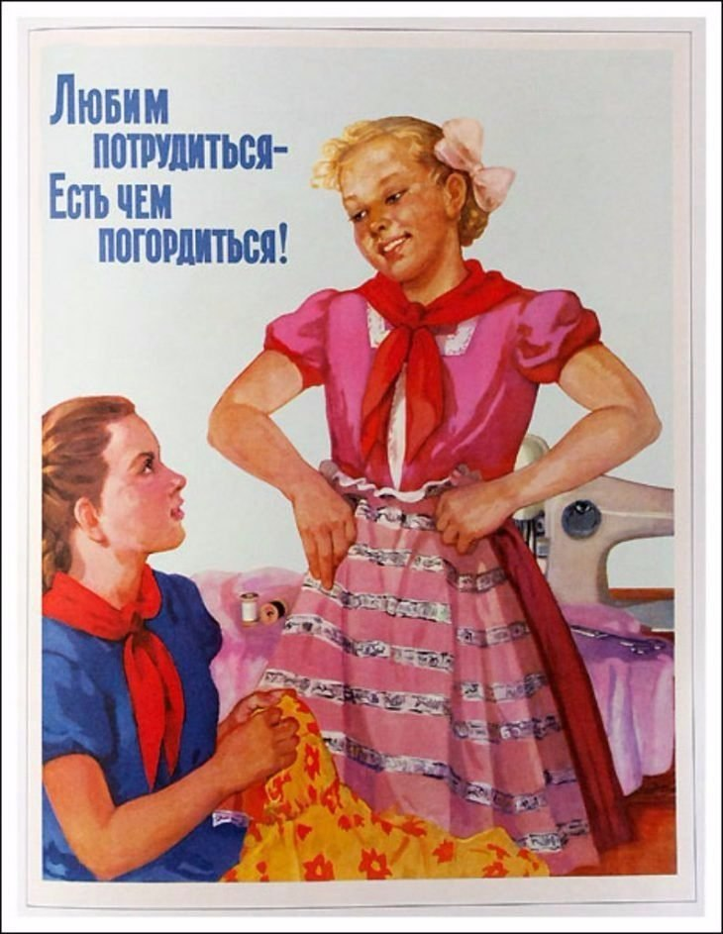
Организаторы мероприятий: НКА «Руставели», УП МОД «Коми войтыр», Управление культуры г. Ухты при участии учителей и руководства школы № 5 своим совместным проектом хотят призвать всех участников проекта и зрителей последующих выставок к эмоциональным ощущениям, ведь лозунги на плакатах давно стали афоризмами.
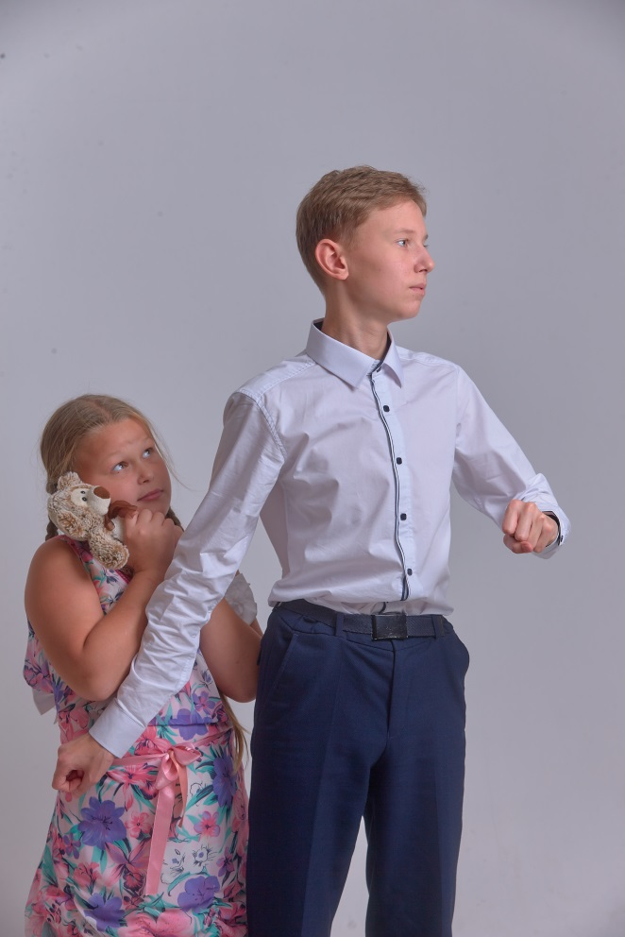
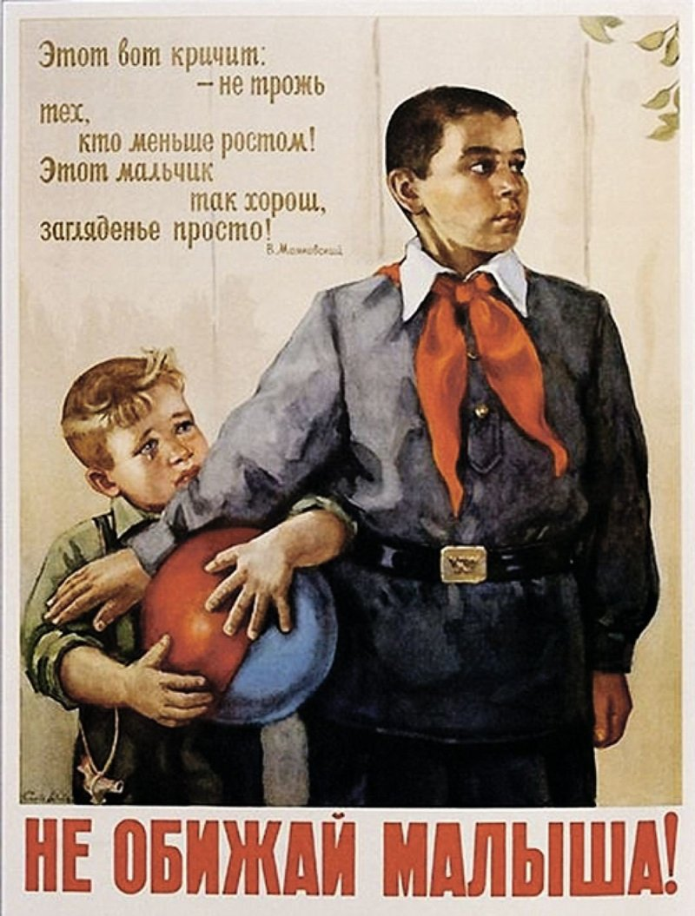
Спустя десятилетия не вызывает сомнения абсолютно универсальная ценность работ советских художников. Пришло время переосмыслить их работы и вдохнуть в них новую жизнь. Первый шаг к будущей выставке сделан. Подготовка выставки завершится в конце октября. А в ноябре фотоплакаты украсят стены пятой школы.

